Meno a priezvisko:
HRANOLY
Názov tvojho hranola
Počet stien | Počet hrán | Počet vrcholov | Tvar podstavy

- Narysuj hranol vo voľnom 2. Hranol v bežnom živote,
rovnobežnom premietaní jeho využitie (obrázok, príp.
a pomenuj jeho vrcholy stručný popis)

Obrázok

- Narysuj sieť hranola

Obrázok

- Vytvor z pevného materiálu (výkres, kartón,...)
model hranola

VZOR
Meno a priezvisko:

Pravidelný 3-boký hranol
Počet stien | Počet vrcholov | Počet hrán | Tvar podstavy
5 | 6 | 9 | rovnostranný trojuholník
L
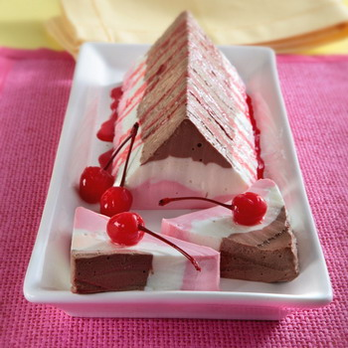
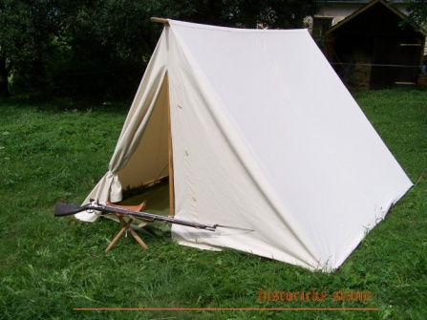
Hranol v bežnom živote
N
O

A

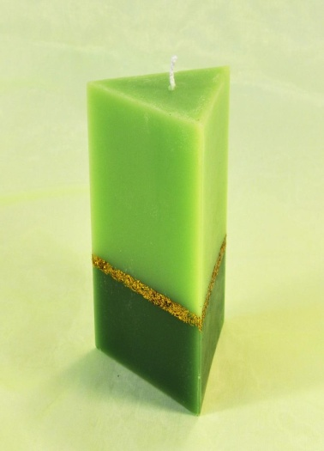
R
H

Sieť hranola

